班级动态(12.15)
- 晨间来园基本情况
- 来园人数： 应到26人，实到25人。瞧，孩子们进行自主吃点心，有的孩子能够自主倒牛奶，有的孩子在吃完后能够整理桌面。吃完早点后孩子们能自主选择区域且进行自主游戏。
豆豆在自然材料区中，用棒冰帮和贝壳搭建了一条贝壳路。 | 恩恩在图书区中一边讲述一边翻阅书籍。 | 尧尧和冬冬在搭建百变管道，但是发现管道没有高度的支撑是不能前进的。
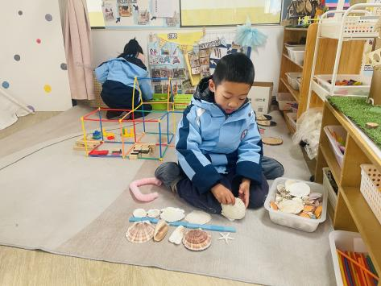 | 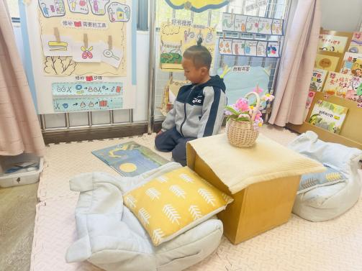 | 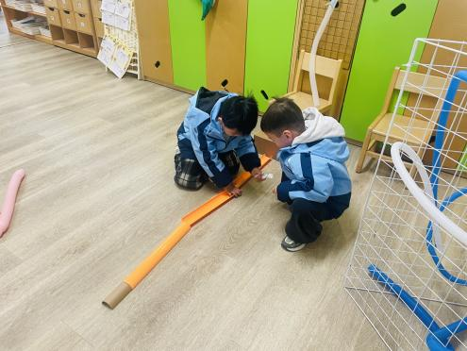

- 综合：各种各样的鱼
这是一节偏向于科学的综合活动。水里面生活着各种各样的鱼，有的大，有的小，有的圆，有的扁，有的细长，有的有刺，有的会变色，有的有花纹，甚至连游泳的方式都不一样，鱼的这些不同特点很能吸引幼儿的目光及谈论的兴趣。虽然鱼的种类繁多，但是它们也有共同的特征：生活在水里，会游泳，有鳍，用腮呼吸等。本节活动通过说一说、看一看等方式让幼儿知道鱼的种类非常丰富，并且了解鱼的基本特征，萌发幼儿喜欢鱼的情感。
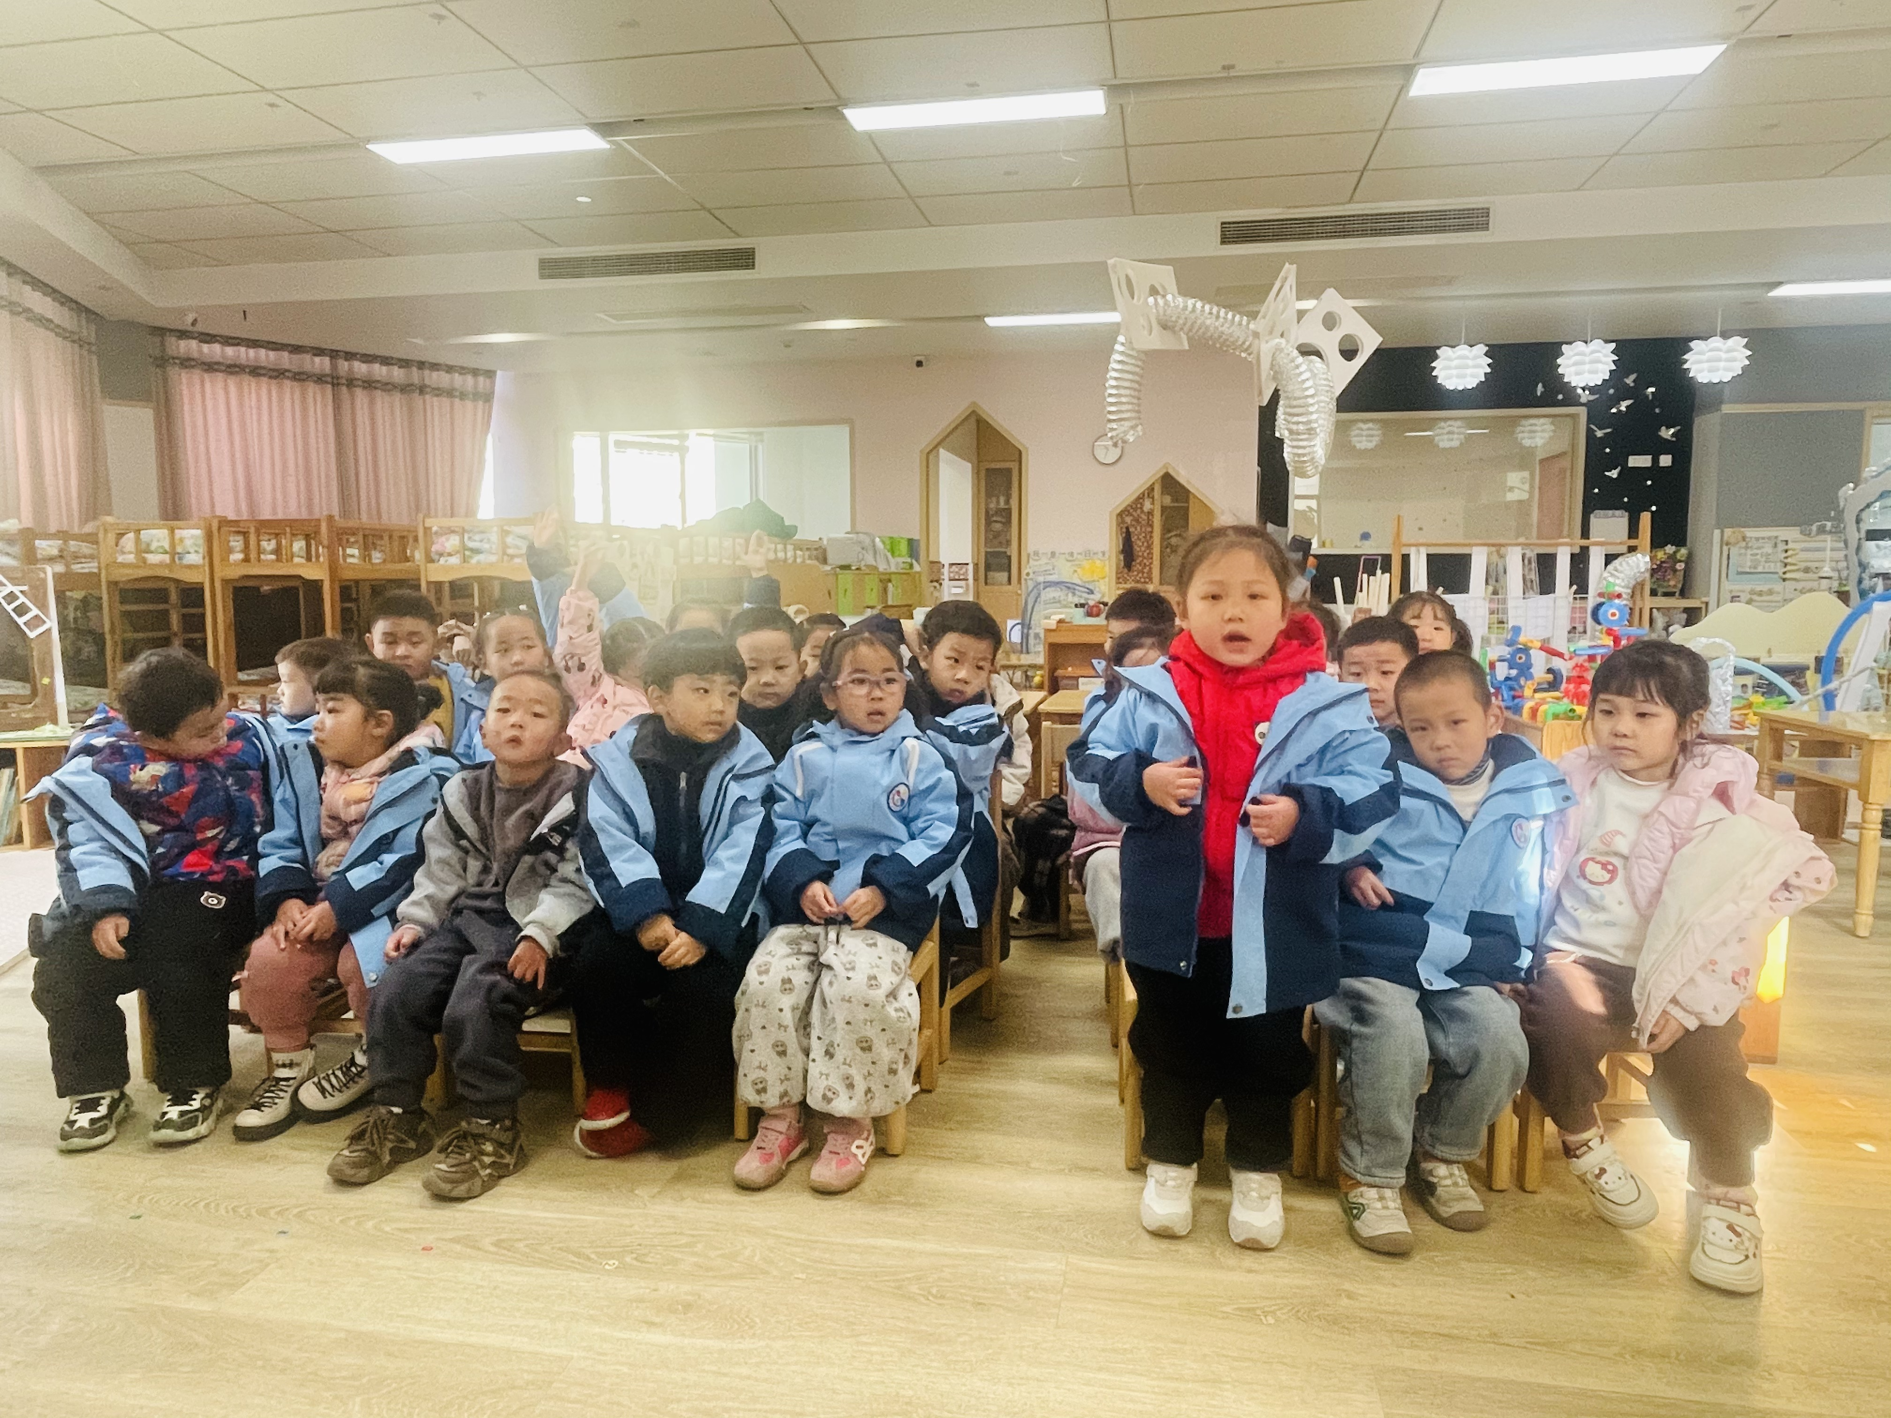 | 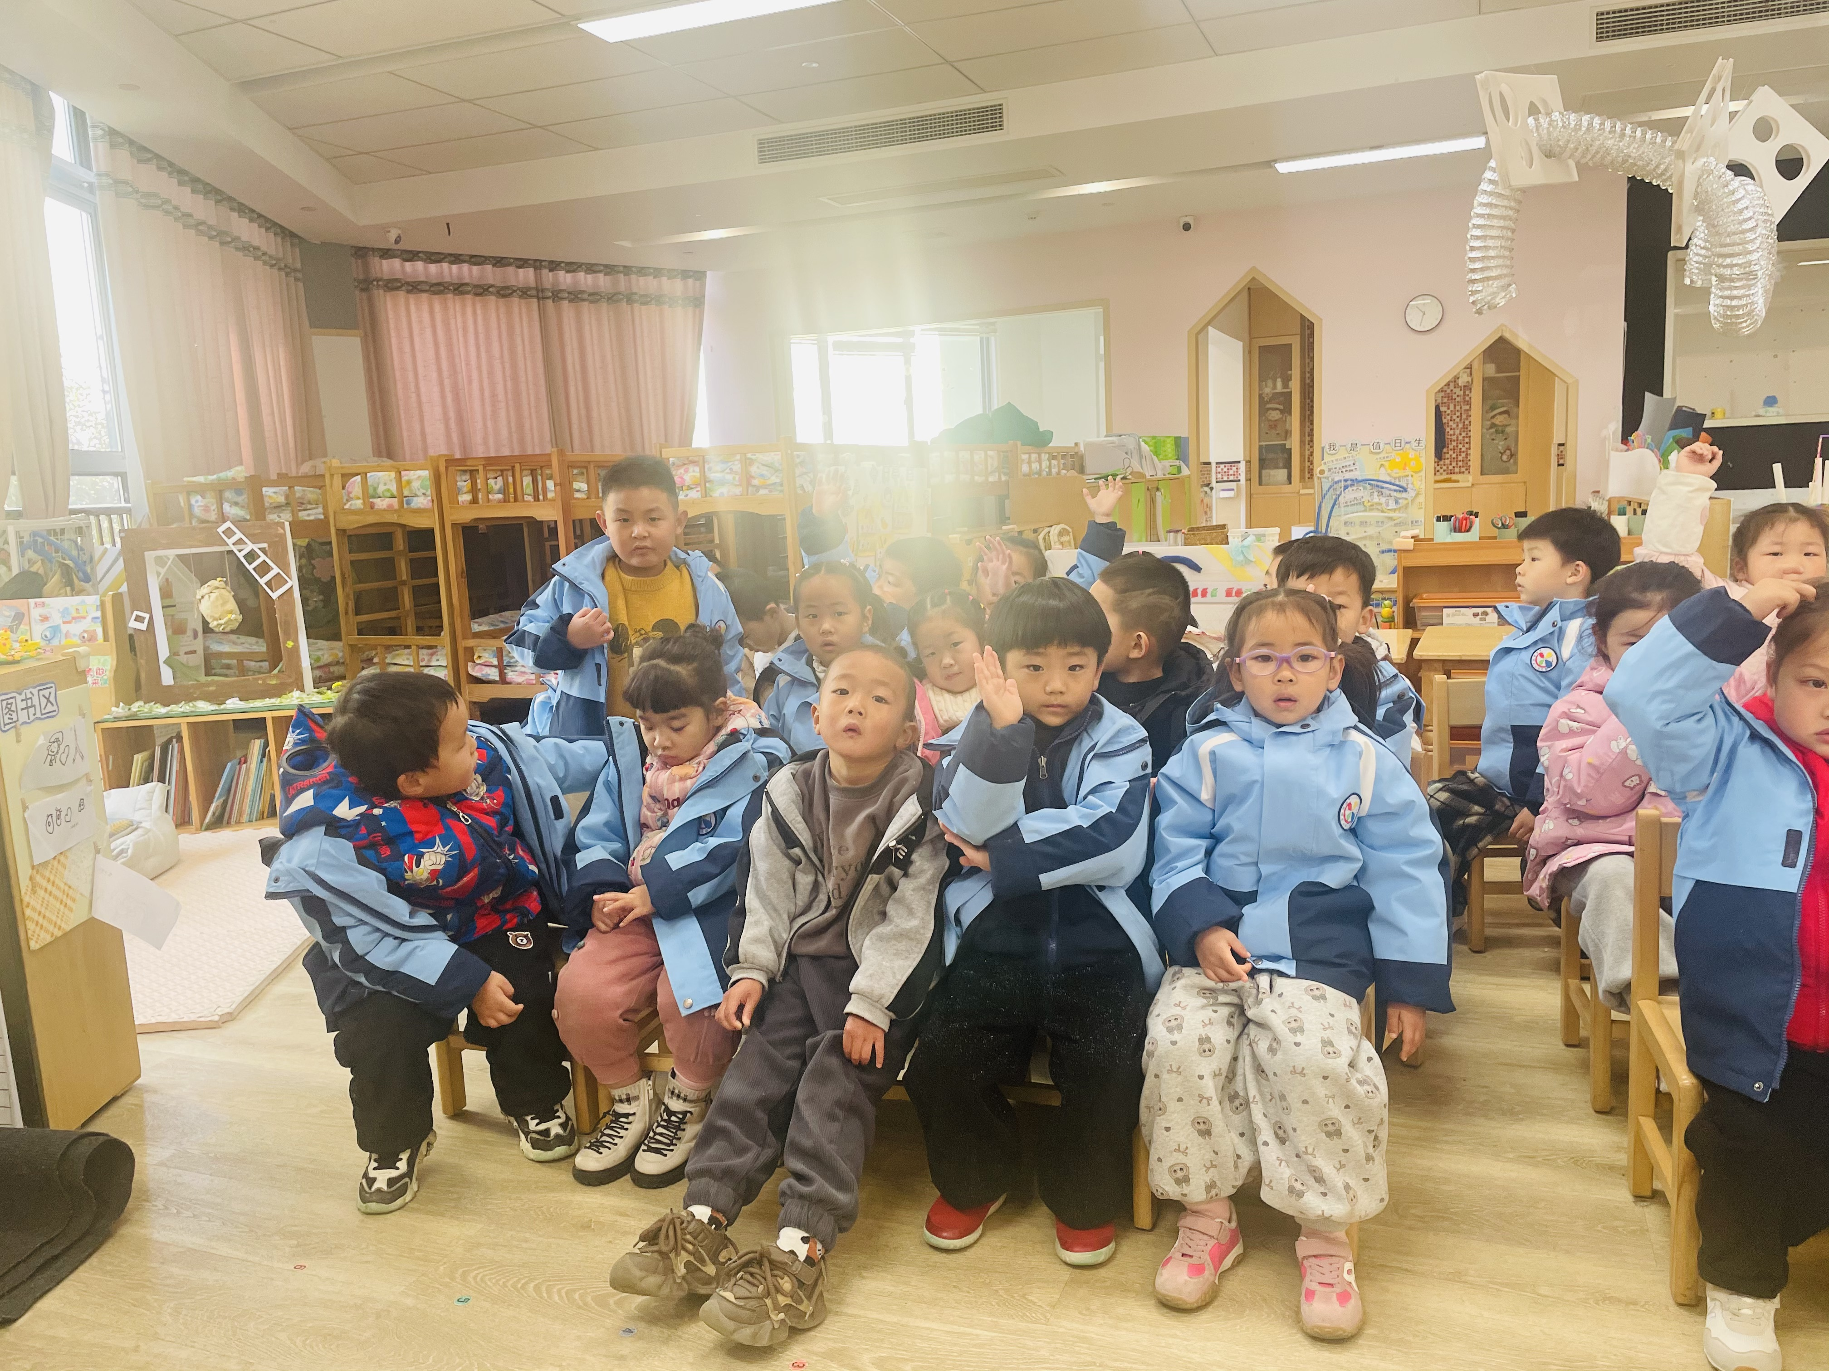 | 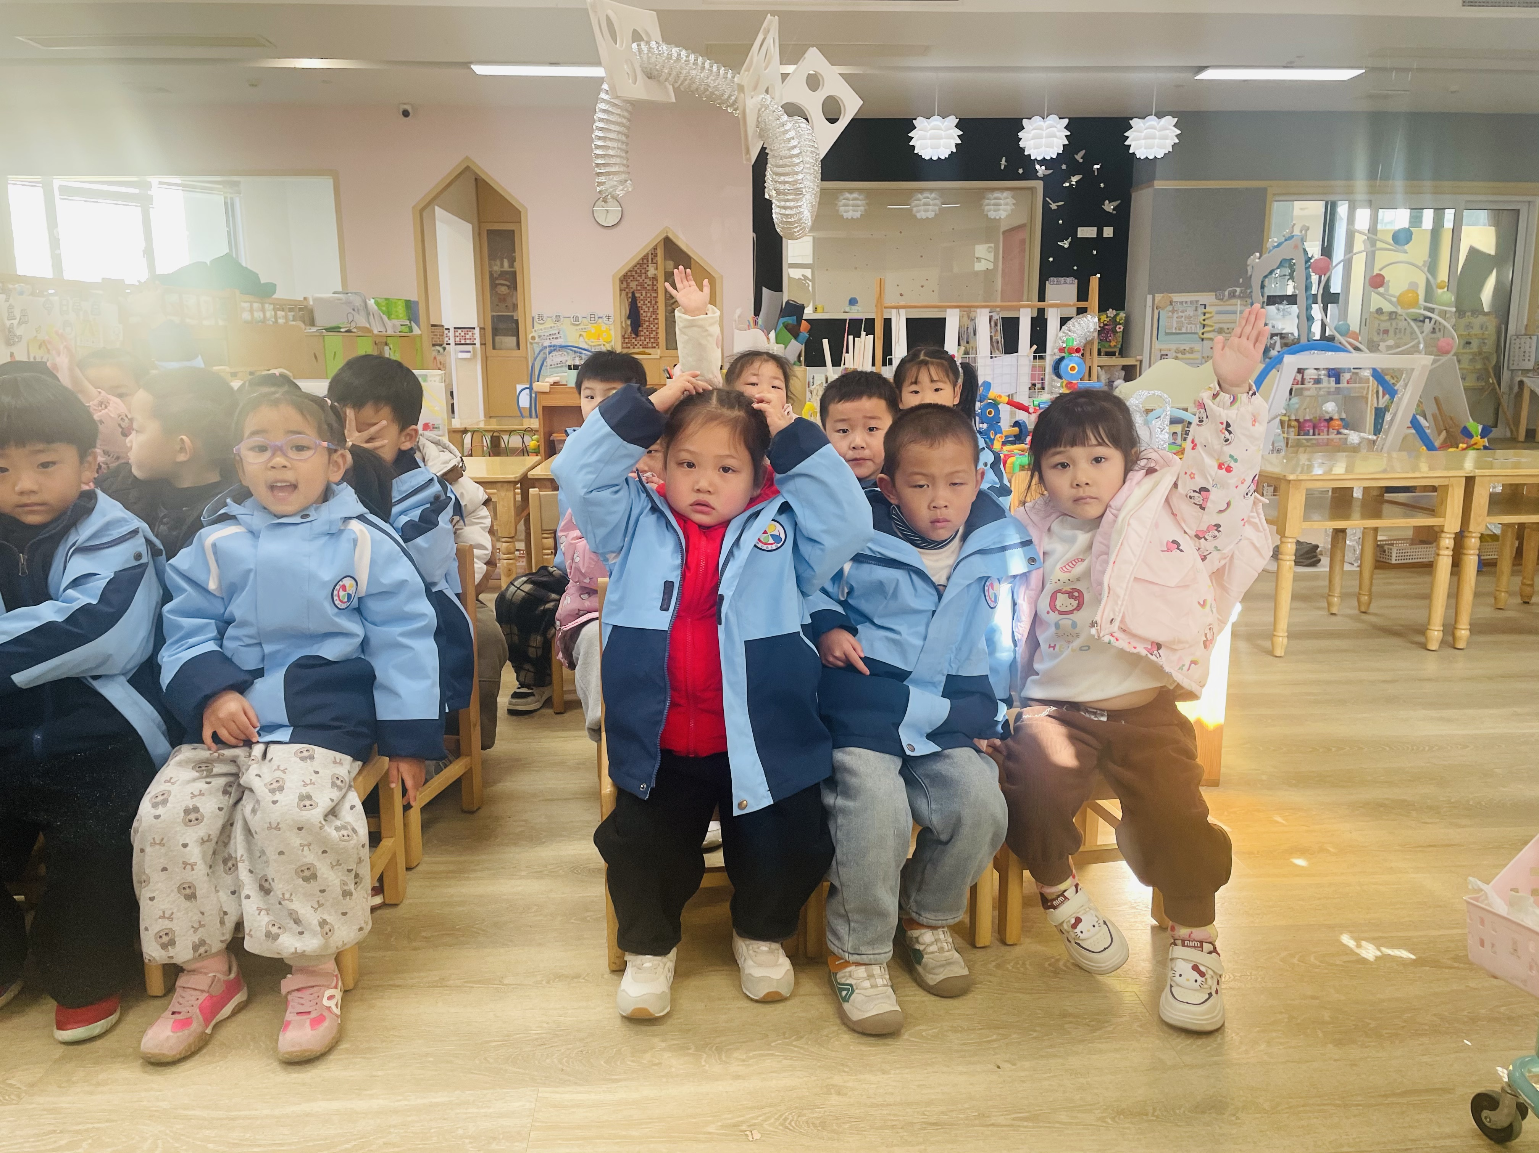

我班幼儿对生活中常见的鱼比较熟悉，平时也有观察鱼的经验，大概了解鱼的身体基本结构及鱼生活在水里这一习性，他们也知道鱼是各种各样的，但是这些知识经验比较零散，没有进行过系统的整理和比较，对鱼的生活习性的了解也甚少。在本次活动中，蒋昕乐、杨逸慧、周茉、季鑫阳、陈语汐、高星辰、杨筱希小朋友知道鱼的种类繁多，了解鱼类的基本特征，大部分小朋友初步知道鱼类的身体结构适宜在水中生活。朱承恩、林书妤、吴仲睿、刘昊天、于佳怡、陈弈和、程宇航小朋友喜欢鱼，能大胆地向同伴介绍自己所知道的有关鱼的信息。希望张正尧、吴心豪、查欣珞、丁梓彤小朋友能大胆表达自己的想法，刘昊天、吴仲睿、张正尧小朋友能学会倾听哦！

- 家园联系
各位家长，大家好，本周四将开展一节科学活动：鲫鱼和金鱼，现需4名幼儿带4条鲫鱼、4名幼儿各带2条金鱼，愿意携带的宝贝可以在群中回复“xxx带鲫鱼”，活动结束后将🐟带回哈，感谢大家。

